1. Google Chrome

Mô tả: Trình duyệt phổ biến nhất thế giới, phát triển bởi Google, dựa trên nhân Chromium.

Ưu điểm:

Tốc độ nhanh, giao diện đơn giản.

Kho tiện ích mở rộng phong phú.

Đồng bộ hóa mạnh mẽ với tài khoản Google.

Nhược điểm:

Tiêu tốn nhiều RAM.

Vấn đề về quyền riêng tư do tích hợp sâu với hệ sinh thái quảng cáo của Google.

2. Mozilla Firefox

Mô tả: Trình duyệt mã nguồn mở, tập trung vào quyền riêng tư và bảo mật.

Ưu điểm:

Tùy biến giao diện sâu, hỗ trợ nhiều tiện ích.

Chặn trình theo dõi mặc định, bảo vệ quyền riêng tư tốt.

Tiêu thụ tài nguyên hệ thống thấp hơn Chrome.

Nhược điểm:

Một số trang web tối ưu kém cho Firefox.

Kho tiện ích không phong phú bằng Chrome.

3. Microsoft Edge

Mô tả: Trình duyệt mới của Microsoft, xây dựng trên nền Chromium, thay thế Internet Explorer.

Ưu điểm:

Tích hợp tốt với Windows, hỗ trợ PDF, chế độ đọc.

Hiệu suất cao, tiêu thụ RAM thấp hơn Chrome.

Tích hợp AI và Microsoft News.

Nhược điểm:

Kho tiện ích ít hơn Chrome.

Giao diện chưa thực sự linh hoạt như Firefox.

4. SafariMô tả: Trình duyệt mặc định của Apple, tối ưu cho macOS và iOS.

Ưu điểm:

Tiết kiệm pin, hiệu suất cao trên thiết bị Apple.

Bảo mật tốt, chặn theo dõi thông minh.

Tích hợp iCloud, Apple Pay.

Nhược điểm:

Không hỗ trợ tốt trên Windows.

Ít tiện ích mở rộng, khó tùy biến.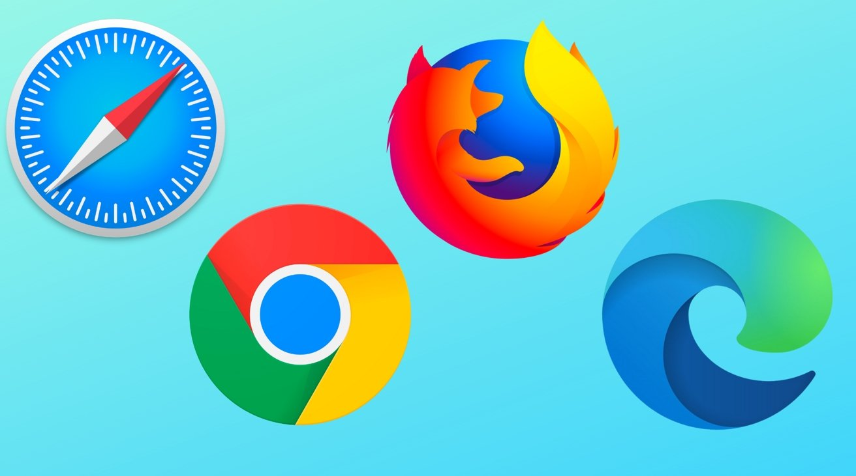

Các bước hoạt động cơ bản của trình duyệt khi nhập URL

1.Kiểm tra cache nội bộ

Trình duyệt đầu tiên sẽ kiểm tra bộ nhớ đệm (cache) để xem trang web đã được lưu trước đó chưa. Nếu có, nó có thể hiển thị ngay mà không cần gửi yêu cầu mới.

2.Tra cứu DNS (Domain Name System)

Nếu không có trong cache, trình duyệt sẽ tra cứu DNS để chuyển tên miền (ví dụ: ) thành địa chỉ IP của máy chủ.

Trình duyệt kiểm tra cache DNS của chính nó → hệ điều hành → router → máy chủ DNS của nhà mạng.

3.Thiết lập kết nối TCP/IP

Sau khi có địa chỉ IP, trình duyệt thiết lập kết nối TCP với máy chủ. Nếu URL dùng HTTPS, sẽ có thêm bước bắt tay SSL/TLS để mã hóa dữ liệu.

4.Gửi yêu cầu HTTP/HTTPS

Trình duyệt gửi yêu cầu đến máy chủ, thường là phương thức , kèm theo các thông tin như cookie, user-agent, v.v.

5.Nhận phản hồi từ máy chủ

Máy chủ xử lý yêu cầu và trả về nội dung trang web: HTML, CSS, JavaScript, hình ảnh...

6.Phân tích và hiển thị nội dung

Trình duyệt phân tích HTML → xây dựng cây DOM → tải CSS và JS → render giao diện → thực thi JavaScript → hiển thị trang web hoàn chỉnh.